# Ошибки гранта – 3 раздел

Нижняя граница экрана осталась от второго раздела

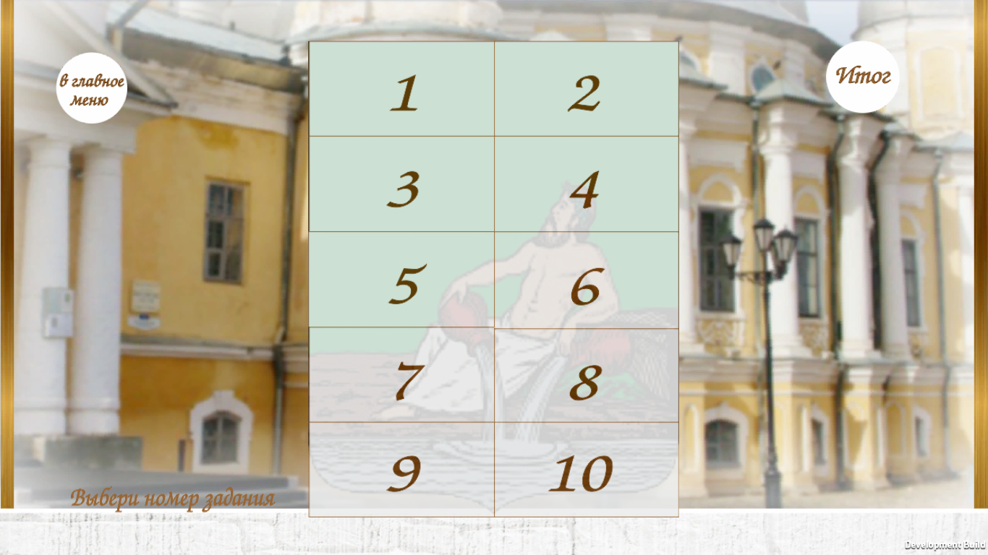

Вопрос 1: сливается надпись и фон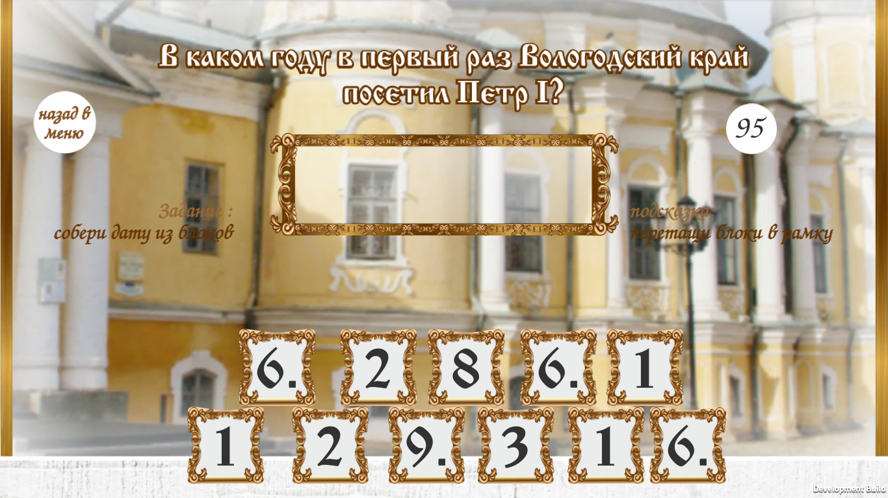

Вопрос 2: после ответа на этот вопрос закрылся 6 вопрос

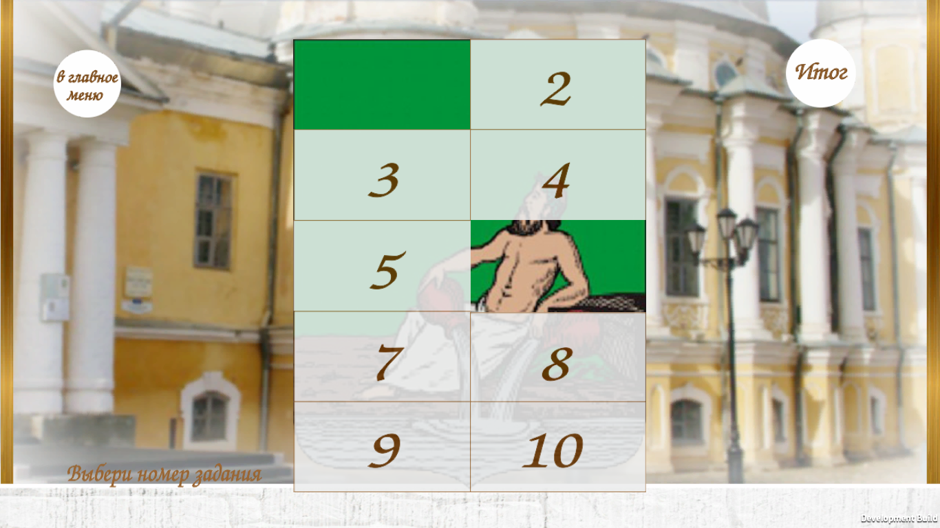

Вопрос 7: нужно дописать слово «области» в тексте вопроса

